

React Native är ett ramverk som är tillverkad och underhålls av facebook. ReactNative har öppen källkod och släpptes 2015. Med React Native finns det möjlighet att skapa nativa applikationer för både till Android och Ios plattform. Detta simplifierar utveckling av applikationer till olika plattform då man inte behöver skapa separata kod. När man skapa applikationen för Ios och Android finns det möjlighet att exportera koder till nativa miljö så att tex Android studio kan förstå den exporterade koder .Reakt Native använder sig av JavaScript och XML som programmeringsspråk. JavaScript är relativt enkel programmeringsspråk som rekommenderas till nybörjare inom programmering. Javascript inte bara enkelt men är även och kraftfull då det inte bara kan användas att skapa websidor men även applikationer.

**Fördelar**

**Tidseffektivitet**

Med ”Hot reloading ” har man möjlighet att kunna se live ändringar man gör, tex om man skapar en komponent kan man se det direkt utan att behöva spara. Detta sparar tid att utveckla applikationer som du snabbt kan visualisera det du skapar.

**Prestanda**

Prestandan som kommer med react native ligger inte långt från nativa applikationer. Detta eftersom när man utvecklar applikation på react native måste språket som används översättas till det nativa språk tillexempel Java för Android applikationer.

**Populäritet**

React Native har öppen källkod vilket betyder att vem som helst kan bidra till ramverken. Detta medför att ramverket byggs på med nya funktioner som gör ramverket annu ättre. Med över 80 000 stjärnor på Github är det kvitto på att React Native är en av dom populäraste ramverken. Detta blir en fördel om man skulle fastna eller få problem så finns det goda möjligheter att få hjälp.

**Färdiga komponenter**

Med färdiga komponenter blir utveckling av applikationer mycket enklare och snabbare än om man skulle koda från början. Komponenter som används på React native är ryggraden på ramverket det är det som möjliggör utveckling av applikation effektiv.

**Sparar pengar**

React native sparar processtiden det tar att utveckla applikationer vilket i sin tur sparar pengar. Genom att använda samma koder till olika plattform så kan man undvika att anställa fler utvecklare. I vanliga fall när man vill skapar applikation till Android och Ios så behövs således två utvecklings grupper. Men med React native eliminerar man behovet av flera utvecklare för att skapa crossplattform applikationer.

**Pålitliga och stabila applikationer**

React native applikationer är uppbyggda av komponenter vilket underlättar uppgradering och modifikationer av en applikation. Ibland kan det vara svårt att skilja en React native applikation och en native applikation. React native applikationer är i par med nativa applikationer i form av prestanda, detta skapar en bild av stabilitet för React native applikationer. För den som inte är familjär av applikation utveckling kommer att ha svårt att se skillnad på React native applikation och native applikation.

**Nackdelar**

**Liten samling av komponenter**

React native har relative liten samling av färdiga komponenter för tillfället, men detta kommer troligtvis att öka i framtiden.

**Native kod krävs**

I vissa fall så kravs det nativa kod för att få nativa funktioner att fungera så som gps ,kamera etc . Detta kan medföra anställning av utliggare personal som förstår nativa koder så som C eller Java.

**App-prestanda är inte lika optimerad**

I jämförelse med ett rent native ramverk så är inte React native optimerad för avancerad funktionalitet så som komplexa applikationer, men om man tillverkar enklare applikationer så blir det knappt skillnad.

**Brant inlärningskurva**

Om man inte förstår Html, Css och Javascript blir inlärningskurva svår. Man ska helst bemästra Javascript, html, css innan man börjar med React Native.

**Säkerheten är låg**

Eftersom React native är JavaScript-baserat bibliotek så är den sårbar mot attacker. Det gäller att använda koder som inte ger tillgång till säkerhetshål.

**Slutsats**

React native är Bra för snabba och simpla applikationer. Tillverkar man stora och komplexa applikationer så får man vänta sig att prestanda tar stryk.

**Hello World Applikation**

Här nedan följer instruktioner hur man gör en Hello World Applikation

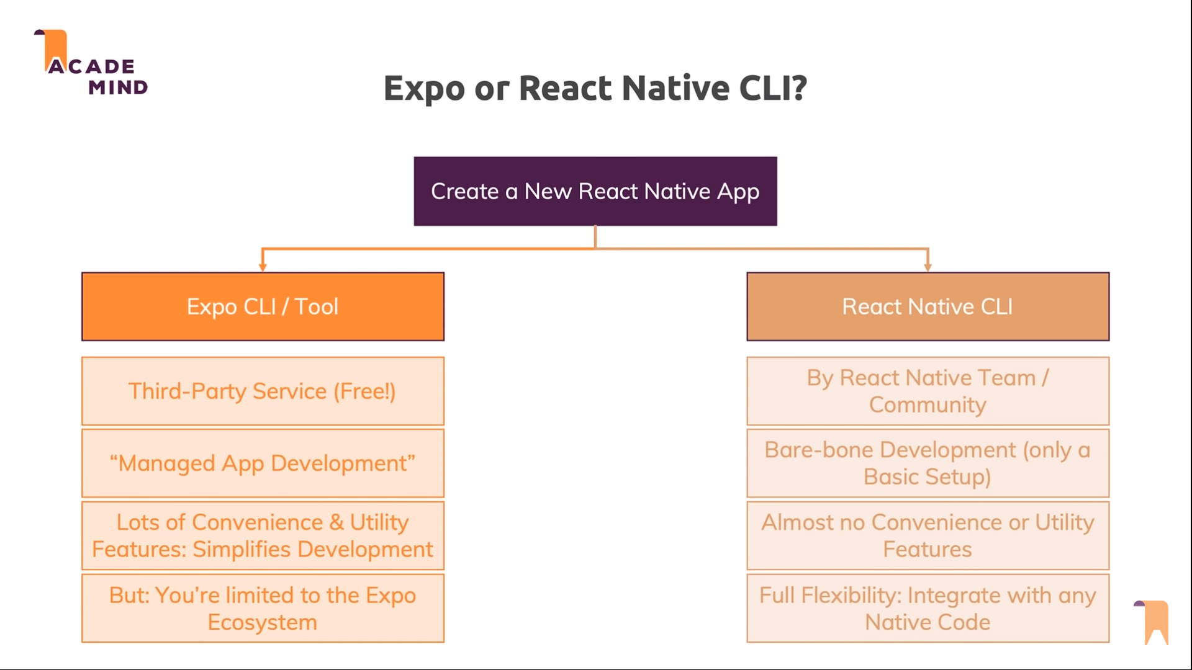

Figur 1

Innan man kan installera React Native så måste man bestämma sig vilket verktyg man vill använda sig av för att bygga applikationer. Det finns två alernativ Expo CLI och React Native CLI , skillnad mellan dom är Expo är lite lättare att komma igång och använda jämförelsevis React Native CLI som är mer för avancerade användare som ska bygga komplexa applikation . Det innebär att man möjligtvis behöver kunna nativa språk. Det bästa är att börja med Expo och eventuellt skifta till React Native CLI vid behov med hjälp av eject funktionen.

För enkelhetens skull kommer vi använda oss av Expo för att göra Hello World app.

Det första vi ska göra är att gå in på <https://expo.io/learn> . Här kan du börja med att klicka på Download NodeJs se figur 2.

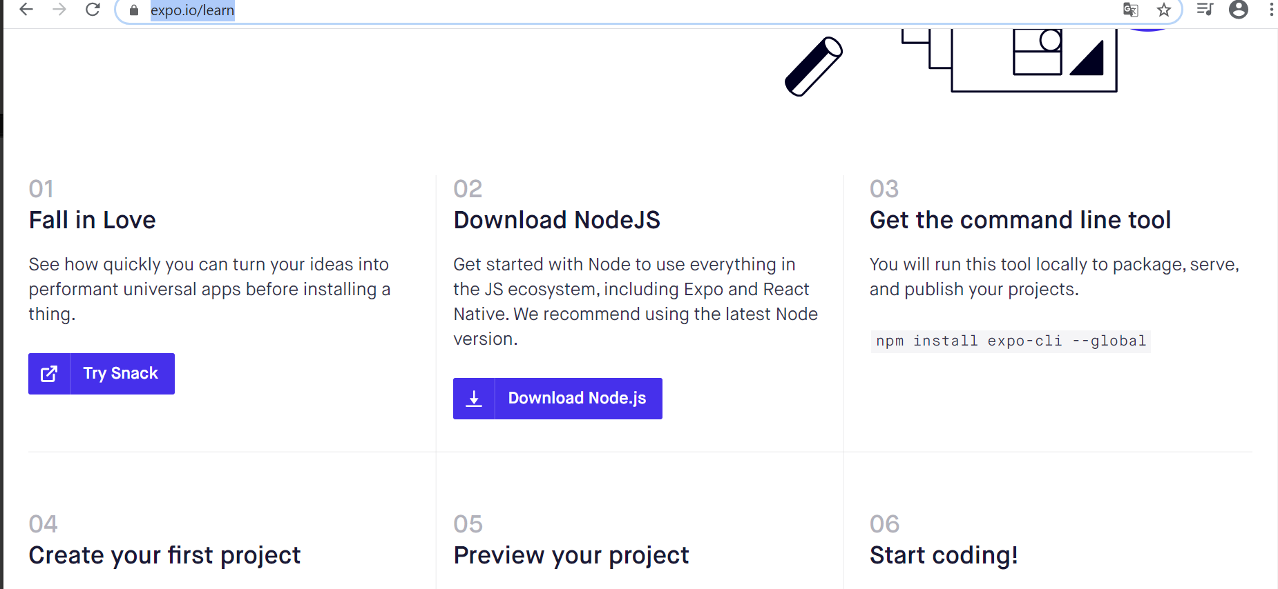

Figur 2

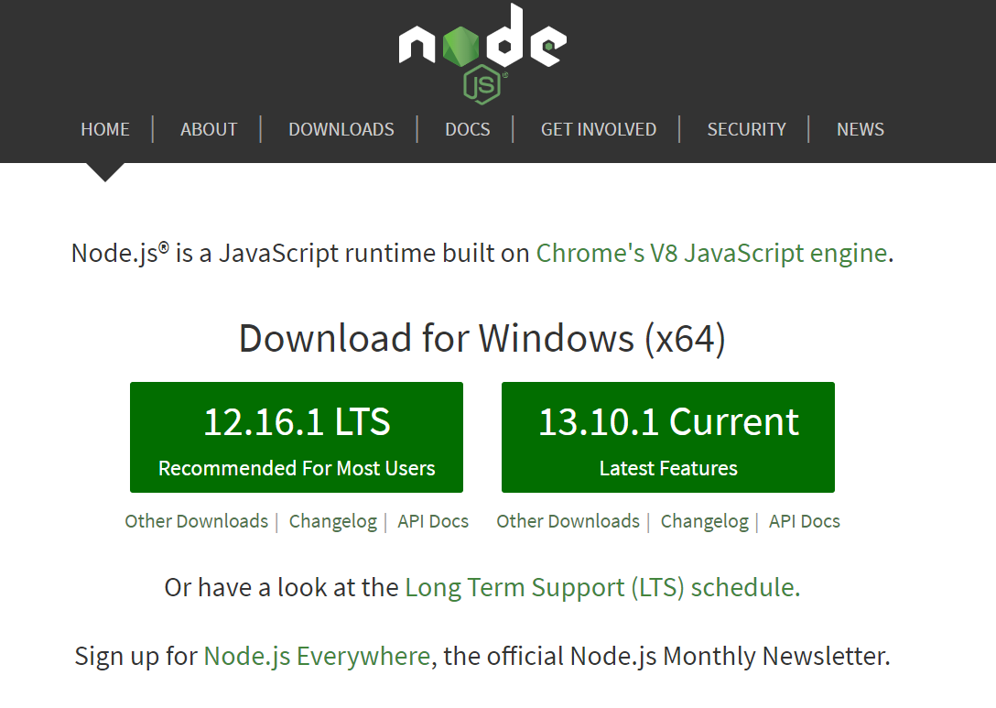

Figur 3

Här på figur 3 väljer du det senaste version av nodeJs.

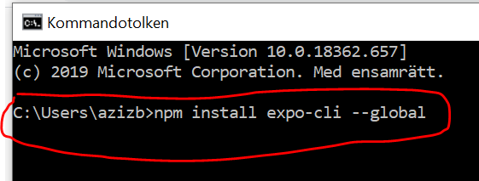

Figur 4

Efter installationen av NodeJs kan du gå in på kommandotolken och skriva in ” npm install expo-cli --global” .

Låt programmet köras kommer att se ut som figur 5 nedan.

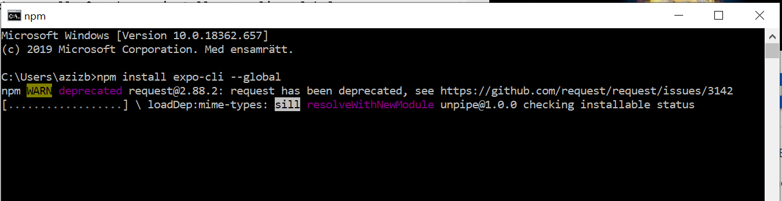

Figur 5

När installationen är färdig ska man skapa en mapp som skall användas till projektet detta gör du genom att skriva cd\Namnge Mapp här, i mitt fall skapade jag mapp som heter ReactNative på c:\ partition. Se figur 6 nedan.

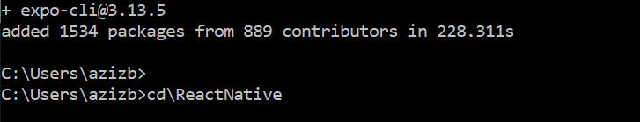

Figur 6

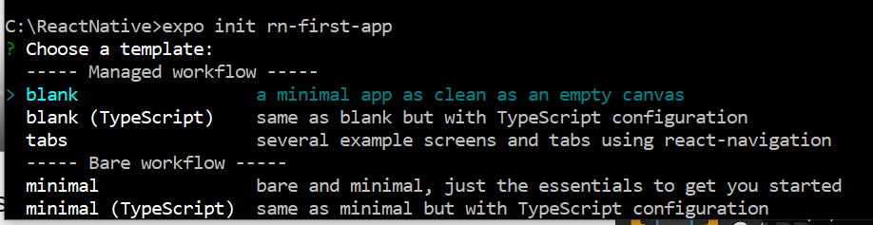

Figur 7

På figur 7 ska man välja template , vi kommer att välja ”Blank” för att detta räcker för HelloWorld app.

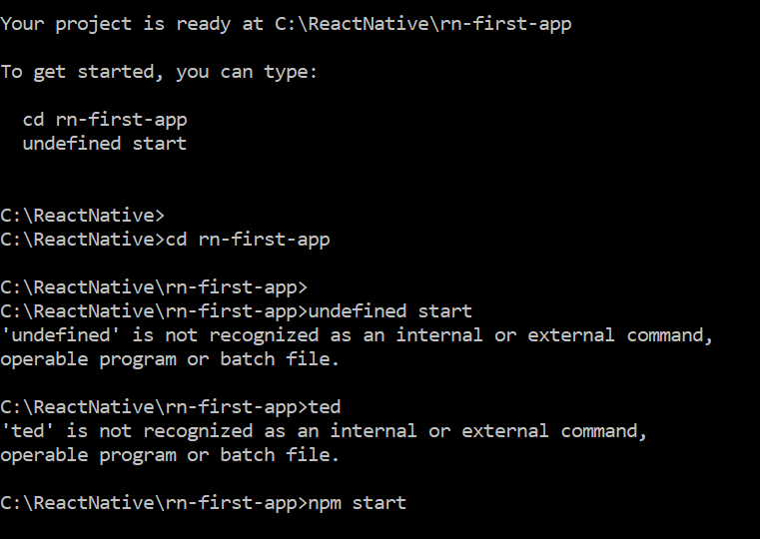

Figur 8

När man valt template kan man starta expo genom att skriva cd rn-first-app sedan tryck på enter. Sedan skriver man npm start för att stara Expo.

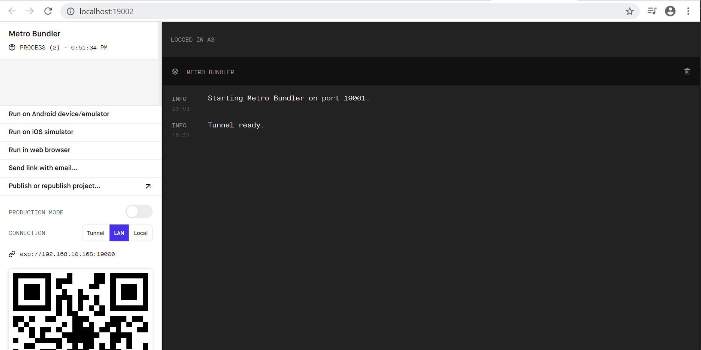

Figur 9

När man skriver npm start så får man upp denna tab på webbläsaren automatiskt. Här kan man välja vilken emulator man vill använda, det finns Ios och Android emulator.

Figur 10

För att använda Expo på telefonen så kan man ladda ner Expo på både Android och Iphone. Här på figur 10 illustras hr man laddar ner Expo på Iphone. Detta gör man man genom att gå in på appstore och söka ”Expo” Välj sedan ”Expo client”.

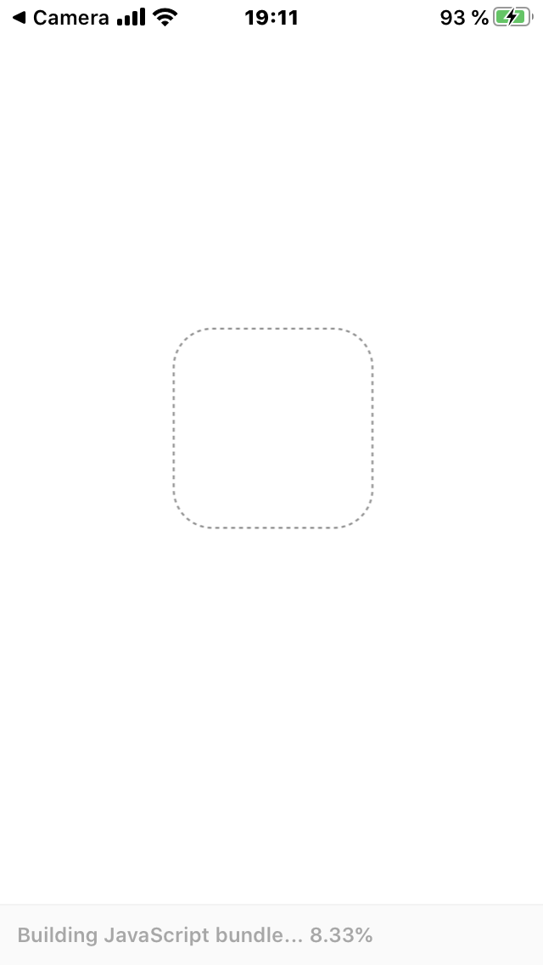

Figur 11

När man installerad applikationen skall man scanna QR-koden som finns på expo sida på figur 9. För mig funkade inte tills jag valde ”Tunnel” som connection.

Figur 12

När applikation är klar för att använda får man denna meddelandet på figur 12. Detta betyder att kopplingen är klar och det är då dags att koda. Jag kommer att använda mig av visual studio code för att programmera vilket är rekommenderat och dom flesta använder Visual studio code.

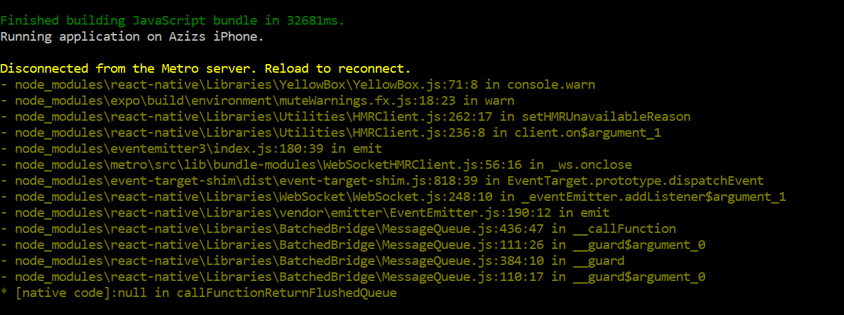

Figur

Här vissas bild på kommandotolken när telefonen är kopplad. Man ska inte stänga ner denna koppling eller kommando tolken för att kopplingen till telefonen ska ha funktionen Hot reloed. Så att man ser i visuellt vad som händer medans man kodar.

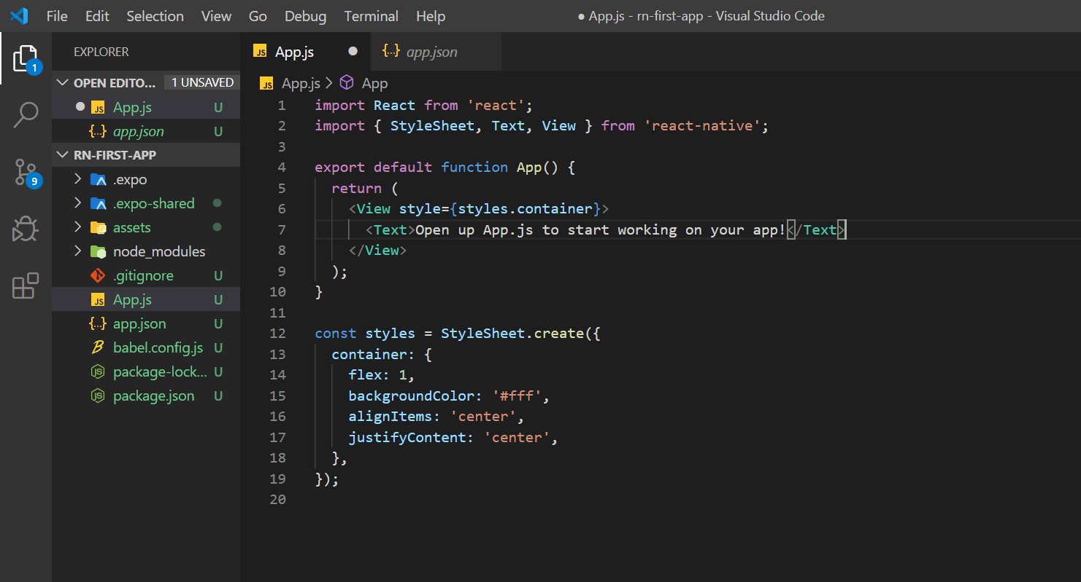

Figur 14

Här illustreras visual studio code den applikationen vi skapade med kommandotolken genom att öppna mappen vi skapade se figur 14.

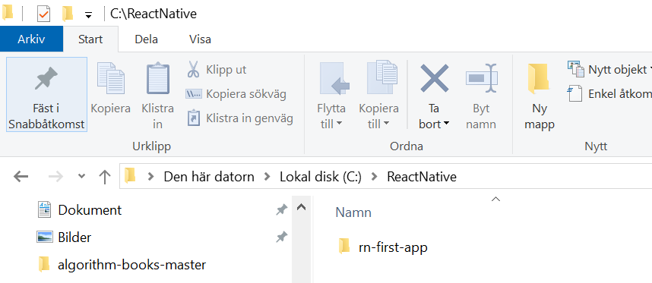

Figur 15

När vi öppnar visual studio code och väljer root mappen rn-first-app så får vi upp koderna på figur 13. Vi ska göra en enkel applikation. När man trycker på en knapp eller text så ska texten bytas till Hello World.

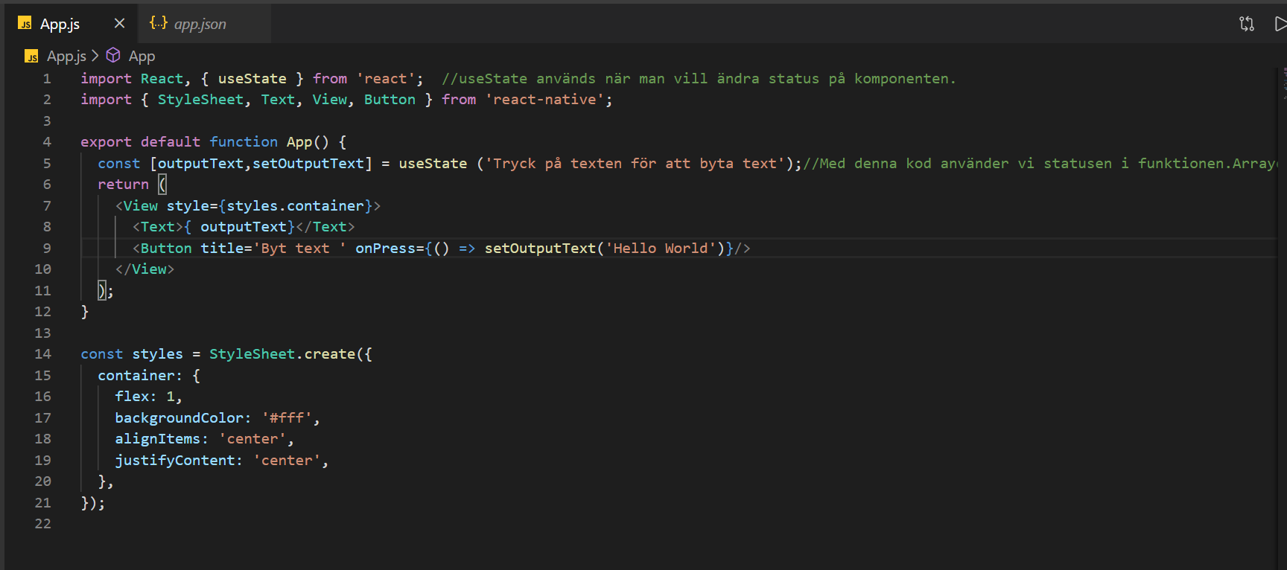

Figur 16

Här illustreras bild efter vi har kodat vår första applikation. Applikationen är enkel, när man trycker på texten på ”Byt text” då kommer texten ”Hello World” vissas på telefonen. Se bild nedan.

Figur 17

Här illustreras applikationen Hello world, genom att klicka på knappen ”Byt text” får man upp Hello Worls se bild nedan.

Figur 18

På figur 17 illustreras utskrift av Hello world på Iphone.

Källor :

<https://www.youtube.com/watch?v=qSRrxpdMpVc> : följde denna video för Hello World appen.

<https://expo.io/learn> : Använde denna sida för att installera alla nödvändiga filer.

https://citrusbits.com/react-native-pros-and-cons/